様式第３号（第５条関係）
開発許可関係規定に適合していることを証する書面

調査者(設計者) 資格 建築士( )第 号
氏名

建築確認申請を行うにあたり、都市計画法第29条第１項及び第2項、３５条の２第１項の規定の適合性について、以下の判定フローにより確認しました。

申請者氏名 |  | 敷地面積 | ㎡
敷地の地名地番 |  | 区域区分 | 市街化・調整・非線引・都計外
＜開発許可適合性 判定フロー＞
敷地外との一体開発行為はない
（□は該当するものにレ印）

☐はい
☐いいえ
建築物の建築等を目的とした開発許可を受けている
☐いいえ
☐いいえ
敷地に市街化調整区域を含まない
☐はい
建築確認を受けたことのある
敷地内の増築・改築である
☐いいえ
☐はい
☐はい
敷地に関連して次のいずれの行為も発生しない

・土地の区画の変更 （公共施設の変更）
・土地の性質の変更 （非宅地の宅地化）
☐いいえ
開発許可
または
６０条証明
が必要

☐いいえ

☐いいえ
☐はい

追加敷地面積が
裏面の対象規模未満

☐はい
二次開発
がない
（開発許可時点から
区画形質の変更が
発生しない）

敷地に関連して土地の形状の変更がない

H ＝ （切土量＋盛土量） ÷ （土地の面積）

H＞50cm：土地の形状の変更に該当する
H≦50cm：土地の形状の変更に該当しない
☐いいえ

☐はい
☐はい
☐切土盛土無し

☐切土盛土あるが５０ｃｍ以下
（ ＋ ）÷ ＝ ≦50cm

開発許可
または
６０条証明
が必要

いずれかを添付
☐許可書の写し
☐開発登録簿の写し
☐開発許可不要

- 指定確認検査機関等の判断により、上記によらず６０条証明が必要または不要となる場合があります。
- 盛土規制法の手続き要否については、別途ご確認願います。

■対象地域
○本チェックシートは、宮城県内（仙台市内を除く）の敷地において、建築確認申請（計画変更含む）を行う場合に活用することができます。

■対象規模（開発許可を要する面積） （便覧P１０２）
○本チェックシートは、下記敷地面積（開発区域）の場合に活用することができます。
・市街化区域 ： 1,000㎡ 以上
・市街化調整区域 ： すべての面積
・非線引き都市計画区域 ： 3,000㎡ 以上
または準都市計画区域
・都市計画区域外 ： 10,000㎡ 以上
○活用例：敷地面積15,000㎡の工場で倉庫を増築する場合 など

■開発行為とは
○開発行為とは、「主として建築物の建築又は特定工作物の建設の用に供する目的で行う土地の区画形質の変更」です。 ※「区画形質の変更」とは、区画・形状・性質の変更です。

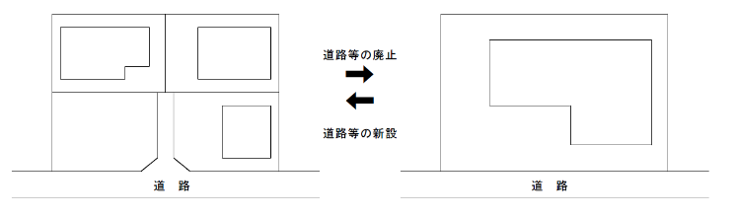
■区画の変更とは（便覧P201）
○開発行為に該当する「土地の区画の変更」をする行為とは、「建築等の目的」で宅地の境界を変更し、併せて道路等の公共施設の土地の境界を変更（新設、廃止等）する行為です。

■形状の変更とは（便覧P202）
（例）
○開発行為に該当する「土地の形状の変更」をする行為とは、次式の値Ｈが５０cmを超える「建築等の目的」の土地の切土又は盛土をする行為です。
○ただし、建築物の基礎工事のための土地の掘削等の行為は、土地の形状の変更には該当しません。

Ｈ＝（切土量＋盛土量）÷（土地の面積） Ｈ＞５０cm：土地の形状の変更に該当する。
Ｈ≦５０cm：土地の形状の変更に該当しない。
（建築物の建築と不可分の整地と扱う。）
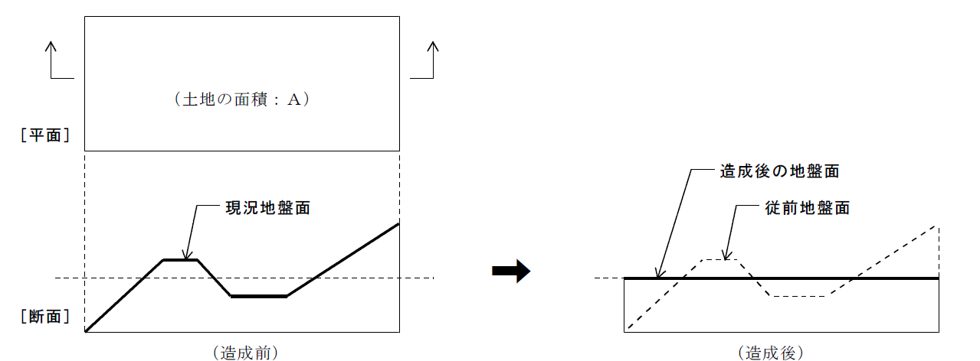

（例）

（例）
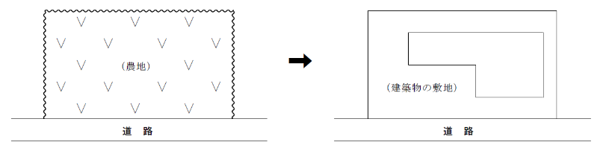
■性質の変更とは（便覧P202）
○開発行為に該当する「土地の性質の変更」をする行為とは、「建築等の目的」のために「宅地」以外の土地を「宅地」とする土地利用の変更行為です。
（宅地の定義は便覧参照）
便覧 ： 宮城県都市計画法開発許可制度便覧 https://www.pref.miyagi.jp/soshiki/kentaku/kaihatukyokabinran.html

